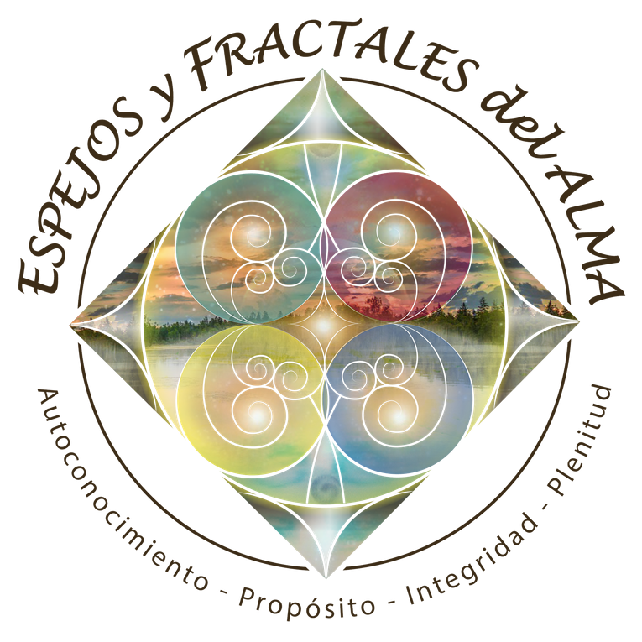
PILAR I
AUTOCONOCIMIENTO

SISTEMA CIENTÍFICO DEL ALMA · @EFDALMA

AUTORA: MARÍA JOSÉ TARDÓN GARCÍA
+56965416882 | WWW.EFDALMA.ORG | EFDALMA@GMAIL.COM


GUIA 1
TERMINAR CON LA
COMPULSIÓN DE SANAR
Cuando el desarrollo personal se convierte en un problema

AUTORA: MARÍA JOSÉ TARDÓN GARCÍA
+56965416882 | WWW.EFDALMA.ORG | EFDALMA@GMAIL.COM

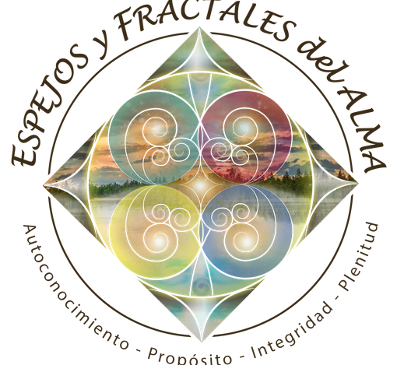
ESPEJOS Y FRACTALES DEL ALMA

INTRODUCCIÓN

Esta guía no la escribí desde la teoría.
La escribí desde el cansancio. Desde los años que viví mirando hacia adentro buscando algo que sanar, algo que resolver, algo
que completar para finalmente poder estar bien. Desde las veces que me senté frente a mis propios pacientes mientras yo seguía en el mismo ciclo que ellos: la compulsión de sanar.
Soy ingeniera civil en geografía y terapeuta. Fundé el Sistema Científico del Alma no porque tuviera todas las respuestas, sino porque me cansé de las preguntas equivocadas. Las mismas
preguntas que le hacemos una y otra vez a la vida: ¿por qué me pasa esto? ¿qué tengo que aprender? ¿cuándo voy a estar bien? Lo que encontré — y lo que vas a leer en estas páginas — no es un método para sanar. Es una invitación a dejar de necesitar
hacerlo.
Hay ideas que creemos que nos ayudan pero que en realidad nos mantienen atrapados en la búsqueda. Ideas que suenan
espirituales, que suenan sabias, que suenan responsables. Y que sin embargo nos tienen dando vueltas en el mismo lugar.
Estas son las que yo encontré. Las mías. Las que vi también en decenas de pacientes. Te las entrego no para que las corrijas —
sino para que las reconozcas.

LA FALSA IDEA DE BLOQUEAR LA CONEXIÓN ENERGÉTICA

Una de las creencias más extendidas en el mundo del desarrollo
personal y la espiritualidad es que es posible — y necesario — bloquear la conexión energética con ciertas personas. Cortarles el cordón.
Cerrarles el acceso. Protegerse.
La idea suena razonable. Incluso necesaria. Si alguien te hace daño, si hay una relación tóxica, si hay una dinámica que te agota, lo lógico
parecería ser cortar esa conexión.
El problema es que la conexión energética no funciona así.

No se bloquea una conexión. Se transforma la relación que uno tiene con ella.

Mientras sigas creyendo que tienes que bloquear a alguien, seguirás en relación con esa persona. El bloqueo en sí mismo es una forma de
vincularse — desde la resistencia, desde el miedo, desde la necesidad de protegerse. Y todo aquello a lo que te resistes, persiste.
La pregunta no es cómo bloquear la conexión. La pregunta es qué está activando esa conexión en ti. Qué parte tuya responde, qué patrón se enciende, qué historia propia está en juego.
Cuando eso cambia en ti, la conexión se transforma sola. No porque la hayas cortado — sino porque ya no hay nada en ti que necesite ese
vínculo para completarse.

LA FALSA IDEA DE QUE SANAR TRAE FELICIDAD O PLENITUD
Esta es quizás la más peligrosa de todas. Porque está en todos lados. En
los libros, en los talleres, en las redes sociales, en las promesas implícitas de casi todo el mundo del bienestar.

La idea es simple: si sanas, si trabajas tus heridas, si te transformas, si integras tu sombra — entonces vendrá la felicidad. Vendrá la plenitud. Llegará ese estado donde finalmente estarás bien.

El problema no es la meta. El problema es creer que existe esa meta.

La vida no es un problema que se resuelve. No hay un punto de llegada donde ya no duela nada, donde ya no haya conflicto, donde la existencia sea liviana de manera permanente. Eso no existe.

Lo que existe es la capacidad de estar presente con lo que hay. De no huir del dolor — ni de aferrarse a él. De vivir sin necesitar que la vida sea
diferente de lo que es.

Creer que sanar trae felicidad convierte el proceso terapéutico en una
nueva adicción: la adicción a mejorar. Siempre hay algo más que trabajar, algo más que integrar, algo más que resolver. Y en esa búsqueda infinita, la vida real — la que está pasando ahora mismo — se vuelve invisible. No se trata de sanar para ser feliz. Se trata de aprender a vivir con lo que
eres — incluyendo las partes que duelen.

LA FALSA IDEA DE SER EL SALVADOR DEL CLAN
Hay personas que llegaron al mundo con una misión muy específica grabada en el cuerpo: resolver lo que quedó pendiente en la familia. Saldar una deuda que no es suya. Completar algo que otros dejaron a medias.
No lo eligieron conscientemente. Lo heredaron.
Se manifiesta de formas muy distintas: quien siempre está disponible para ayudar, quien se siente culpable cuando hay conflicto en la familia, quien
lleva sobre sus hombros el peso emocional de todos, quien no puede descansar si algún miembro del clan está sufriendo.

El salvador del clan no se pregunta si quiere cargar ese peso. Ya lo está cargando antes de saberlo.

Lo que está detrás de este patrón no es altruismo — aunque se vista de esa manera. Es un programa muy antiguo que dice: si yo me hago cargo, si yo resuelvo, si yo salvo — entonces pertenezco. Entonces soy necesario/a.
Entonces tengo un lugar en este sistema.
El problema es que ese lugar tiene un costo enorme. Porque el clan no se salva siendo salvado. El clan se transforma cuando cada uno de sus
miembros asume su propia historia.
Tu trabajo no es resolver lo que le pertenece a otros. Tu trabajo es reconocer qué parte de esa misión has estado cargando — y devolvérsela a quien le
corresponde.
Eso no se hace con resentimiento. Se hace con amor. El amor que dice: esto no es mío, y al no cargarlo, te doy la oportunidad de cargarlo tú.

LA FALSA IDEA DE QUE LA HERIDA SE SANA — EN LUGAR DE USARSE
Hablamos de sanar heridas como si fueran algo que hay que eliminar. Como si el objetivo fuera llegar a un punto donde ya no estén. Donde no duelan.
Donde puedan decirse en pasado.

Pero las heridas no desaparecen. Se integran.

La herida no se sana. Se convierte en el lugar desde donde ves lo que otros no pueden ver.

El dolor que viviste — cualquiera que haya sido — te dio acceso a una
comprensión que no se aprende en libros. Te enseñó cosas sobre el alma
humana, sobre la supervivencia, sobre la resiliencia, sobre los mecanismos que usamos para sobrevivir lo insoportable.

Eso no es un defecto. Es información. Es materia prima.

El problema no es tener heridas. El problema es creer que mientras las
tengas, no puedes vivir plenamente. Que hay que sanarlas antes de poder seguir adelante. Que son un obstáculo en lugar de un recurso.

Cuando dejas de querer que la herida desaparezca y empiezas a preguntarte para qué está ahí, algo cambia. No porque el dolor se vaya — sino porque
deja de ser el enemigo. Se convierte en el maestro.

LA BÚSQUEDA FRENÉTICA DE ENTENDER
Es el Ego quien busca entender aquello para lo cual no tiene la herramienta para hacerlo.

Es el Ego quien preguntará una y otra vez, llevándonos a la argucia del sin sentido. Al Ego le encanta hacernos sentir para poder interpretar su papel dramático de victimismo.

El Ego no puede imaginar una existencia, no imagina, no crea, no se expande.
Solo se mueve dentro de las limitaciones y escenarios de lo que sus
memorias le permiten. Y te hará creer que esa memoria es enorme e infinita
— he ahí otra mentira.

El Ego jamás conectará con el éxtasis del asombro. Disfrazará el camino de propósito, de altruismo, de espiritualidad — pero cada vez será más fácil descubrir sus holografías.

El Ego se contradice en los relatos. Para advertirlo, solo necesitas aprender a escucharte y permitirte el sentir.
La compulsión de entender es una de las formas más sofisticadas que tiene el ego de mantenerte ocupada. Te da la sensación de que estás trabajando, que estás evolucionando, que estás siendo responsable de tu proceso. Mientras
tanto, la vida real sigue pasando.

No todo necesita ser entendido. Algunas cosas solo necesitan ser vividas.

CUANDO YA NO QUEDA A QUIEN CULPAR

Hay un momento en el camino del autoconocimiento que es especialmente
incómodo. Es el momento en que te das cuenta de que ya no puedes culpar a nadie de lo que estás viviendo.
No a tu madre. No a tu padre. No a tu pareja. No a tu historia. No al gobierno. No a la mala suerte.

Cuando revisé mi vida en los últimos diez años y cómo mis decisiones me habían llevado a vivir experiencias desde el victimismo, me pregunté:
¿hasta cuándo voy a sentir la decepción de mí misma? ¿Qué más tengo que hacer, aprender, estudiar o conseguir para poder validarme
internamente?

Ese momento — el de la decepción propia, el de no tener a quien señalar — es en realidad uno de los más importantes del proceso. No porque sea
agradable. Sino porque es el primero que es completamente tuyo.
Mientras tenemos a alguien a quien culpar, seguimos esperando que ese
alguien cambie para que nuestra vida cambie. Cuando ya no queda nadie, nos queda solo nosotros. Y eso, que parece terrible, es en realidad la única
puerta de salida real.

La decepción de uno mismo no es el fracaso del proceso. Es la señal de que estás siendo honesto/a por primera vez.

NUNCA ESTAMOS PREPARADOS — PERO HACEMOS COMO QUE
Vivimos ensoñando lo que nos gustaría que fuera nuestra vida. Nos
ilusionamos viviendo en nuestra mente imágenes de cómo sería cuando... cuando crezca, cuando me enamore, cuando me titule, cuando trabaje,
cuando sea madre.

Sin embargo, aún cuando manejemos teorías de cómo debería ser tal o cual situación, otra cosa es con guitarra. Entre la idea y la concreción en la
materia, la ilusión experimenta deformaciones — porque nunca seremos capaces de prever todas las variables. Estas solo se revelan mediante la experiencia.

Creemos que tenemos la fórmula, las respuestas y la forma adecuada de proceder. Sin embargo, en algún momento repetiremos aquella carencia, aquel patrón del clan, porque finalmente la consciencia nada tiene que
ver con la bondad.

Tal vez la consciencia sea que, mediante la repetición de la historia, encontremos por fin la solución a aquello que llamamos destino.
La expectativa versus la realidad se presentarán una y otra vez para poner a prueba lo único que finalmente importa: tu voluntad, tu perseverancia y tu
disciplina. Repetirás todas las veces que sea necesario hasta conquistar esa experiencia.

No hay preparación suficiente para la vida. Y la ilusión de que algún día
estaremos listos es una de las formas más efectivas de no vivir.

+ 5 6 9 6 5 4 1 6 8 8 2 | w w w . e f d a l m a . o r g | e f d a l m a @ g m a i l . c o m

¿QUÉ HACER ENTONCES?

Si has llegado hasta aquí, probablemente reconociste algo de ti en estas páginas. Quizás varias cosas.
No es un problema. Es información.

Lo que propone el Sistema Científico del Alma no es un nuevo método de sanación. Es una invitación a dejar de necesitar uno.

La vida no es un problema que resolver. Es una experiencia que vivir. Con heridas y todo. Con preguntas sin respuesta y todo. Con los ciclos que se repiten y todo.

Terminar con la compulsión de sanar no significa dejar de crecer. Significa
crecer sin necesitar que ese crecimiento te lleve a un lugar donde finalmente estés bien.

Estás bien ahora. Incluso en el medio del caos, del cansancio, de la
confusión. El alma no necesita reparación — necesita reconocimiento. Eso es todo lo que hay que hacer.

La guía que sigue se llama El virus de la víctima-victimario-salvador. Una vez que dejas de buscar sanar, el siguiente paso es reconocer el patrón que opera en tus relaciones. Ahí está el virus.

REFLEXION DE ESTA GUIA

- ¿Reconoces en ti la sensación de que siempre hay algo más que trabajar, integrar o resolver? ¿Desde cuándo está esa sensación contigo?

- ¿Qué pasaría si dejaras de necesitar sanar? ¿Qué miedo aparece cuando te imaginas sintiéndote bien sin haber terminado ningún proceso?

- ¿Cuál de las siete ideas falsas resonó más contigo? ¿De qué manera concreta opera ese patrón en tu vida cotidiana?

- ¿Hay alguien en tu historia a quien has esperado que cambie para que tu vida cambie? ¿Qué pasa cuando ya no puedes culpar a nadie?

- Si el alma no necesita reparación sino reconocimiento, ¿qué parte de ti lleva más tiempo esperando ser reconocida?

"Este material es de uso personal. Si llegó a ti por otro camino, encuéntranos en @efdalma y efdalma.org."

